Relatório de Análise Qualitativa de um Drone

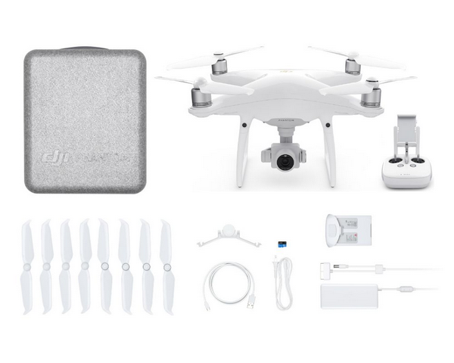

Os drones são aeronaves não tripuladas e controladas remotamente, atualmente existem drones de diversos modelos e tamanhos.

O objeto desta análise é o Phanton 4 Standard.  
O Relatório foi obtido através de experiência do usuário.

O Phanton 4 na versão Standard apresenta dimensão diagonal de 350 mm sem a hélice, o peso de 1,3Kg incluindo a bateria, câmera que filma em 4k e uma autonomia de voo de aproximadamente 30 minutos.

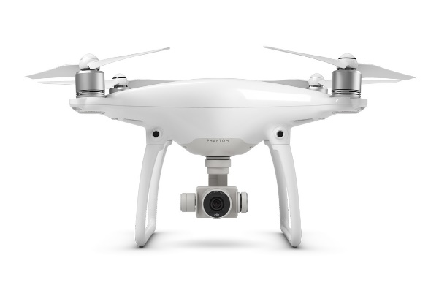

A sua dimensão e o peso faz com que tenha um comportamento mais estável em situações onde apresenta vento. Em contra partida este não é considerado um drone compacto.

Esta versão só apresenta sensores de colisão frontais o que requer mais cuidado ao fazer voos onde o drone não está em seu campo de visão.

Esta versão apresenta ema excelente câmera capaz de filmar e fotografar com uma resolução de 4k.

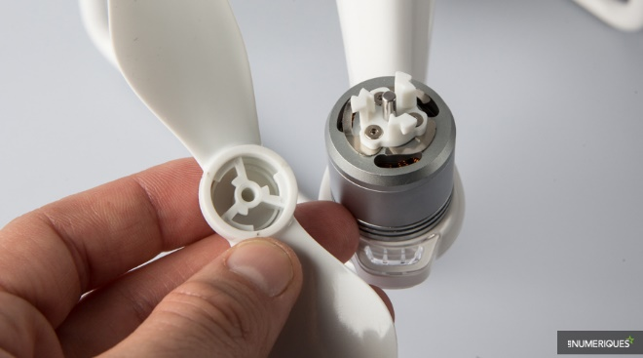

Por não ser um dorne que possui as hélices integradas ao braço do drone, é necessário coloca-las e retirá-las sempre que for voar. O ato de colocar e retirar as hélices com o passar do tempo gera desgaste na hélice e no suporte de trava.

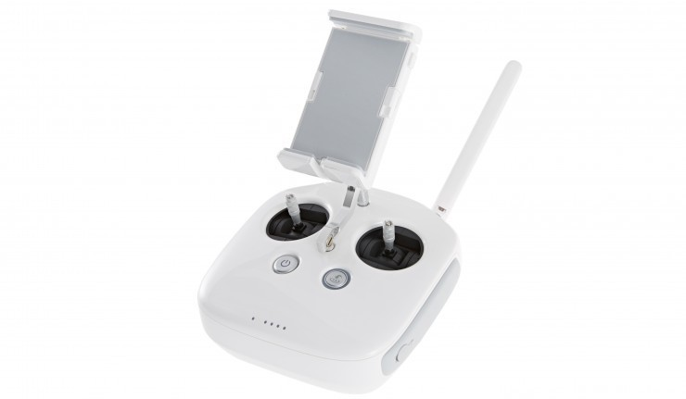

O rádio controle desta versão não apresenta tela, o que requer o uso de um aparelho celular e o programa de interface.